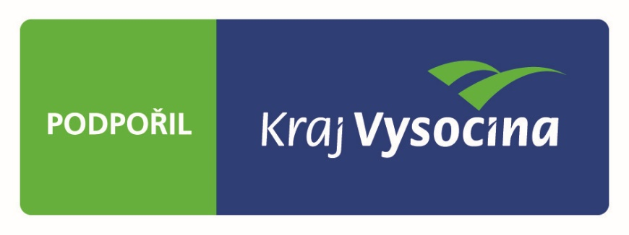

|  |  |
| --- | --- |
| **Čestné prohlášení dodavatele o neexistenci střetu zájmů** | |
| * 1. **Název veřejné zakázky** | |
| Právní služby: „Laserový skenovací vibrometr II.“ | |
| * 1. **Základní identifikační údaje zadavatele** | |
| * 1. Název | Vysoká škola polytechnická Jihlava |
| * 1. IČO | 71226401 |
| * 1. **Základní identifikační údaje dodavatele** | |
| * 1. Název |  |
| * 1. IČO |  |
| * 1. Osoba(y) oprávněná(é) jednat jménem, či za dodavatele (titul, jméno, příjmení, funkce): |  |
|  |
| * 1. **Text čestného prohlášení** | |
| * 1. **Dodavatel tímto čestně prohlašuje, že u něho nejsou dány podmínky pro existenci střetu zájmů  ve smyslu § 44 zákona č. 134/2016 Sb., o zadávání veřejných zakázek, ve znění pozdějších předpisů, zejména, že není v zadávacím řízení ovlivněn přímo ani nepřímo střetem zájmů ve vztahu k zadavateli ani k subjektům podílejícím se na přípravě tohoto zadávacího řízení, jakož i že nemá žádné zvláštní spojení s těmito osobami (např. majetkové, personální apod.).**   2. **Dodavatel zároveň čestně prohlašuje, že u něho nejsou dány podmínky pro existenci střetu zájmů ve smyslu §4b zákona č. 159/2006 Sb., o střetu zájmů, ve znění pozdějších předpisů, tzn. že není obchodní společností, ve které veřejný funkcionář uvedený v § 2 odst. 1 písm. c) tohoto zákona nebo jím ovládaná osoba vlastní podíl představující alespoň 25 % účasti společníka v obchodní společnosti.** | |

V ………………………… dne …………………………..

Razítko a podpis(y) osob(y) oprávněné  
 jednat jménem či za uchazeče